TALLER PLAN DE MEJORAMIENTO

Grado: SEPTIMO | Periodo: PRIMERO |  | Asignatura: Tecnología
Docente: Juan Pablo Agudelo Salinas |  | Correo electrónico: Juan.agudelos@cooperativo.edu.co
Observación importante
Este taller fue diseñado tomando como referencia de los contenidos estudiados en el primer periodo académico del año 2025. Si requiere algún tipo de asesoría comunicarla correo electrónico. Les deseo los mayores éxitos.
LOGRO: Reconoce sus conocimientos, desempeños e imaginarios previos alrededor de la Tecnología en su vida cotidiana y conceptos básicos como proceso, artefacto y materias primas
- Explicar que fue la maquina enigma, su historia y como cambio el transcurso de la guerra.
- Utilizando el siguiente código encuentre el mensaje encriptado.
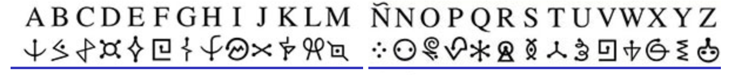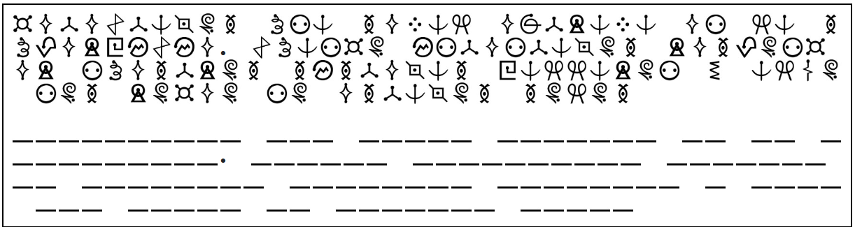
- En programación, ¿qué significa iteración y recursividad?, dar por lo menos tres ejemplos de cada uno.
- Explique qué tipo de bloques son estos, cual es la diferencia entre ellos y donde se podrían usar.
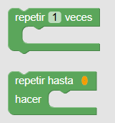
- En el juego interactivo de programación Laboratorio de Eddie realizar la solución del nivel 5 y dibujar los bloques utilizados (https://pygmalion.tech/LabEdi/?lang=undefined&level=5). MÁXIMO 7 BLOQUES
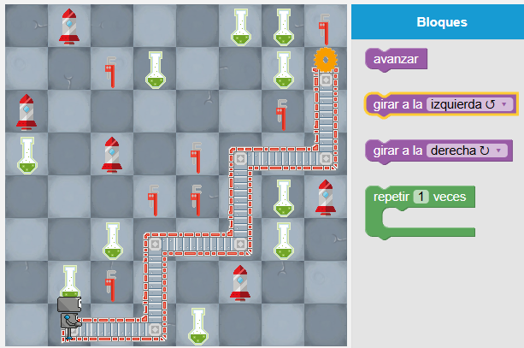
LOGRO: Justifica como algunos artefactos, procesos y sistemas tecnológicos en su complejidad de funcionamiento y uso han impactado en la solución de necesidades.
- Dibuja tres inventos tecnológicos que han cambiado la historia de la humanidad y explica cómo lo hicieron.
- Menciona 3 inventos que hayan reemplazado o estén reemplazando el método tradicional en los últimos años.
Ejemplo: Los vendedores de los supermercados. Como: actualmente se implementan tiendas en la visión artificial detecta que productos se toman y se le cobran a la persona.
- Responder:
- ¿Qué es Microsoft Word?
- ¿A qué empresa pertenece?
- ¿Cuál es la diferencia de utilizarlo en la nube y en el escritorio?
- Responder
- ¿Qué tipo de letra y tamaño se debe utilizar según la norma APA?
- ¿De que tamaño debe ser el tipo de letra según la norma APA?

¡¡¡Cualquier duda estaré muy pendiente a resolverla, recuerden siempre ser los mejores en lo que hacen!!!

